АДМИНИСТРАЦИЯ БИЙСКОГО РАЙОНА АЛТАЙСКОГО КРАЯ
ПОСТАНОВЛЕНИЕ

17.04.2024 №368
г.Бийск

Об утверждении Положения о
юбилейной Почетной грамоте
Администрации Бийского района
Алтайского края

В соответствии с Федеральным законом от 06.10.2003 №131-ФЗ «Об общих принципах организации местного самоуправления в Российской Федерации», постановлением Администрации Бийского района Алтайского края от 23.12.2022 №985 «Об утверждении Регламента работы Администрации района и структурных подразделений на правах юридических лиц»,
П О С Т А Н О В Л Я Ю:
- Утвердить Положение о юбилейной Почетной грамоте Администрации Бийского района Алтайского края.
- Разместить данное постановление на официальном сайте Администрации Бийского района Алтайского края.

И.о. Главы района Л.В. Щербакова

УТВЕРЖДЕНО
постановлением Администрации
Бийского района Алтайского края
от 17.04.2024 №368

Положение
о юбилейной Почетной грамоте
Администрации Бийского района Алтайского края
(далее - Положение)

1. Юбилейная Почетная грамота Администрации Бийского района Алтайского края (далее - юбилейная Почетная грамота) является наградой за заслуги в социально-экономическом развитии Бийского района, культуре, искусстве, воспитании, просвещении, охране здоровья граждан и иных сферах, в развитии местного самоуправления, обеспечении законности, прав человека и гражданина и иные заслуги перед Бийским районом Алтайского края в связи с юбилейной датой муниципального образования Бийский район Алтайского края - начиная со 100-летия его образования и каждые последующие 10 лет.
2. Юбилейной Почетной грамотой награждаются граждане, трудовые и творческие коллективы предприятий, учреждений, организаций, в том числе общественных и религиозных.
3. Ходатайство о награждении юбилейной Почетной грамотой (далее - ходатайство) направляется в комиссию по наградам Администрации Бийского района Алтайского края не позднее 3 месяцев до дня официального празднования юбилея муниципального образования Бийский район Алтайского края.
4. Выйти с инициативой награждения юбилейной Почетной грамотой могут органы государственной власти Российской Федерации Алтайского края, председатель и депутаты Бийского районного Совета народных депутатов Алтайского края, главы сельских поселений Бийского района Алтайского края, заместители Главы Администрации района, начальники управлений Администрации Бийского района Алтайского края, председатели комитетов Администрации Бийского района Алтайского края и руководители структурных подразделений Администрации Бийского района Алтайского края, наделенных статусом юридического лица, общественные организации, а также руководители и коллективы предприятий и организаций различных форм собственности.
5. Прием документов, передача их в комиссию по наградам Администрации Бийского района Алтайского края, подготовка распоряжения Администрации Бийского района Алтайского края о награждении, оформление юбилейной Почетной грамоты, учет награжденных возложены на организационно-кадровый отдел Администрации Бийского района Алтайского края.
6. Комиссия по наградам Администрации Бийского района Алтайского края:
6.1. Предварительно рассматривает документы для награждения юбилейной Почетной грамотой, в том числе проверяет комплектность документов и соответствие их требованиям настоящего Положения;
6.2. Направляет документы на согласование заместителю Главы Администрации района, начальнику управления Администрации Бийского района Алтайского края, курирующему данную сферу;
6.3. После согласования, рассматривает документы и направляет их Главе Бийского района Алтайского края с протоколом заседания комиссии по наградам Администрации Бийского района Алтайского края для принятия
решения.
7. Для награждения юбилейной Почетной грамотой представляются следующие документы:
7.1. Письменное ходатайство о награждении юбилейной Почетной грамотой на имя Главы Бийского района Алтайского края (Приложение №1);
7.2. Представление к награждению юбилейной Почетной грамотой, в котором кратко излагаются заслуги и достижения (Приложение №2);
7.3. Заявление о согласии на обработку и распространение персональных данных (Приложение №3).
8. Глава Бийского района Алтайского края, на основании ходатайства о награждении, предоставленного заместителем Главы Администрации района, начальником управления, председателем комитета, начальником отдела Администрации Бийского района Алтайского края, руководителем структурного подразделения Администрации Бийского района, наделенного статусом юридического лица, вправе, по собственной инициативе, принять решение о награждении юбилейной Почетной грамотой, без рассмотрения на комиссии по наградам Администрации Бийского района Алтайского края.
9. Решение о награждении юбилейной Почетной грамотой оформляется
распоряжением Администрации Бийского района Алтайского края.
10. Юбилейная Почетная грамота изготавливается на специальном бланке (Приложение №4).
11. Описание юбилейной Почетной грамоты:
Юбилейная Почетная грамота представляет собой матовый лист бумаги белого цвета форматом 210 мм x 297 мм.
На расстоянии 14 мм от края располагается рамка шириной 1 мм, на расстоянии 17 мм от края – рамка шириной 3 мм. Рамки выполнены в серебристом цвете.
На расстоянии 30 мм от верхнего края по центру размещена надпись «АДМИНИСТРАЦИЯ БИЙСКОГО РАЙОНА АЛТАЙСКОГО КРАЯ», выполненная прописными буквами серебристого цвета высотой 5 мм в две строки. Расстояние между строками - 4 мм.
На 7 мм ниже от надписи по центру размещены слова «ПОЧЕТНАЯ ГРАМОТА», напечатанные в две строки прописными буквами синего цвета высотой 20 мм с белым контуром и добавлением эффекта тени, расстояние между строками – 6 мм.
На 10 мм ниже размещено слово «награждается», выполненное буквами серебристого цвета высотой 4 мм. Ниже располагаются фамилия, имя, отчество (при наличии), должность награждаемого и текст Почетной грамоты, напечатанный буквами черного цвета.
На расстоянии не менее 10 мм ниже текста с левой стороны размещаются слова «Глава района» или «И.о. Главы района», справа на этой же строке размещаются инициалы и фамилия Главы района или и.о. Главы района, напечатанные буквами черного цвета. Между этими надписями ставится подпись и гербовая печать Администрации Бийского района Алтайского края.
Выше внутреннего нижнего края рамки на 20 мм расположен логотип к юбилею муниципального образования Бийский район Алтайского края. Высота логотипа 20 мм, ширина 34 мм (Приложение №5).
Ниже логотипа по центру размещается месяц и год награждения, выполненные буквами черного цвета.
На оборотной стороне бланка надписи и изображения отсутствуют.
Бланк может быть помещен в декоративную рамку под стекло.
12. Юбилейная Почетная грамота подписывается Главой Бийского района Алтайского края, а в его отсутствие исполняющим обязанности Главы Бийского района Алтайского края.
13. Юбилейная Почетная грамота вручается в торжественной обстановке лично награждаемому. Вручение осуществляется Главой Бийского района Алтайского края или исполняющим обязанности Главы Бийского района Алтайского края, либо по его поручению другим должностным лицом.
14. В случае утраты юбилейной Почетной грамоты дубликат не выдается.

Приложение №1

к Положению о юбилейной Почетной грамоте
Администрации Бийского района Алтайского края

Главе Бийского района
_____________________
(фамилия и инициалы)

Ходатайство о награждении

_______________________________________________________________
(наименование предприятия, учреждения, организации)

ходатайствует о награждении юбилейной Почетной грамотой Администрации Бийского района Алтайского края
________________________________________________________________
(ФИО награждаемого)
___________________________________________________________________________________________________________
(должность награждаемого)
_______________________________________________________________________________________________________________________________________________________________________________________________________________________________________________________________________________________________________________________________________________________________________________________________________________________________________________________________________________________________________________________________________________________
(за что, в связи с чем)

Руководитель _________________________________________________________________
(должность)
______________________ ______________________________________________
(подпись) (фамилия и инициалы)
МП
___________________20 ___
(дата)

Приложение №2

к Положению о юбилейной Почетной грамоте
Администрации Бийского района Алтайского края

Представление
к награждению юбилейной Почетной грамотой
Администрации Бийского района Алтайского края

1.Фамилия_______________________________________________________
Имя ______________________________________________________________
Отчество __________________________________________________________

2.Должность, место работы________________________________________
_______________________________________________________________

3.Дата рождения _______________________
(число, месяц, год)

4.Общий стаж работы___________________,
стаж работы в отрасли_________________,
стаж работы на предприятии, в учреждении, организации _____________

5.Характеристика с указанием конкретных заслуг представляемого к награждению (конкретные достижения и вклад в развитие промышленности, сельского хозяйства, науки, образования, здравоохранения, культуры и других сфер трудовой и общественной деятельности)

____________________________________________________________________________________________________________________________________________________________________________________________________________________________________________________________________________________________________________________________________________________________________________________________________________________________________________________________________________________________________________________________________________________________________________________________________________________________________________________________________________________________________________________________________________________________________________________________________________________________________________________________________________________________________________________________________________________________________________________________________________________________________________________________________________________________________________________________________________________________________________________________________________________________________________________________________________________________________________________________________________________________________________________________________________________________________________________________________________________________________________________________________________________________________________________________________________________________________________________________________________________________________________________________________________________________________________________________________________________________________________________________________________________________________________________________________________________________________________________________________________________________________________________________________________________________________________________________________________________________________________________

6.Предполагаемая формулировка текста награждения
__________________________________________________________________________________________________________
__________________________________________________________________________________________________________
__________________________________________________________________________________________________________
7.Кандидатура рекомендована
_________________________________________________________________________________________________________
_________________________________________________________________________________________________________
_________________________________________________________________________________________________________
(руководителем предприятия, учреждения, организации, собранием трудового коллектива)

Руководитель _________________________________________________________________
(должность)
______________________ ______________________________________________
(подпись) (фамилия и инициалы)
МП
___________________20 ___

СОГЛАСОВАНО: Решение комиссии по наградам
Заместитель _______________________________
Главы Администрации района _______________________________
(начальник управления) _______________________________
_______________________________ _______________________________
(подпись) (подпись председателя комиссии)
______________________________________________ ______________________________________________
(фамилия, инициалы) (фамилия, инициалы председателя комиссии)

_________________________20_____ ________________________20_____
(дата) (дата)

Резолюция:

_________________________________________________________________

Глава Бийского района (Инициалы, фамилия)

Приложение №3

к Положению о юбилейной Почетной грамоте
Администрации Бийского района Алтайского края

Заявление о согласии
на обработку и распространение персональных данных
Я,_____________________________________________________________________,
(фамилия, имя, отчество)
зарегистрированный(ая) по адресу: _______________________________________________
_____________________________________________________________________________,
паспорт серия _______ № ___________, выдан _____________________________________________________________________________
(дата, кем выдан)
свободно, своей волей и в своем интересе даю согласие уполномоченным должностным лицам Администрации Бийского района Алтайского края, расположенной по адресу: г. Бийск, ул. Валериана Куйбышева, дом 88, на обработку (любое действие (операцию) или совокупность действий (операций), совершаемых с использованием средств автоматизации или без использования таких средств с персональными данными, включая сбор, запись, систематизацию, накопление, хранение, уточнение (обновление, изменение), извлечение, использование, передачу (распространение, предоставление, доступ), обезличивание, блокирование, удаление, уничтожение) следующих персональных данных: фамилия, имя, отчество, дата и место рождения, гражданство; прежние фамилия, имя, отчество, дата, место и причина изменения (в случае изменения); образование (когда и какие образовательные учреждения закончил(а); выполняемая работа с начала трудовой деятельности; государственные награды, иные награды и знаки отличия (кем награжден(а) и когда); адрес регистрации и фактического проживания; дата регистрации по месту жительства; паспорт (серия, номер, кем и когда выдан); номер телефона.
Вышеуказанные персональные данные предоставляю для обработки в целях награждения (поощрения) меня наградами (поощрениями) Администрации Бийского района Алтайского края.
Я ознакомлен(а), что: согласие на обработку персональных данных действует с даты подписания настоящего согласия в течение всего срока проведения наградных мероприятий (с учетом срока хранения моих документов в архиве Администрации Бийского района Алтайского края); согласие на обработку персональных данных может быть отозвано на основании письменного заявления в произвольной форме; в случае отзыва согласия на обработку персональных данных Администрация Бийского района Алтайского края вправе продолжить обработку персональных данных при наличии оснований, указанных в пунктах 2 - 11 части 1 статьи 6, части 2 статьи 10 и части 2 статьи 11 Федерального закона от 27 июля 2006 года №152-ФЗ «О персональных данных»; после прекращения наградных мероприятий персональные данные хранятся в Администрации Бийского района Алтайского края в течение срока хранения документов, предусмотренного действующим законодательством Российской Федерации.
Я даю согласие на распространение моих персональных данных Администрацией Бийского района Алтайского края (юридический адрес: 659325, г. Бийск, ул. Валериана Куйбышева, дом 88, фактический адрес: 659325, г. Бийск, улица Валериана Куйбышева, дом 88, ИНН 2234003346, ОГРН 1022200570853, адрес официального сайта: biyskiy.gosuslugi.ru) на официальном сайте Администрации Бийского района Алтайского края и в средствах массовой информации Бийского района.
Настоящее согласие действует со дня его подписания до дня отзыва в письменной форме.
___________________________ _______________
(число, месяц, год) (подпись)
Приложение №4

к Положению о юбилейной Почетной грамоте
Администрации Бийского района Алтайского края

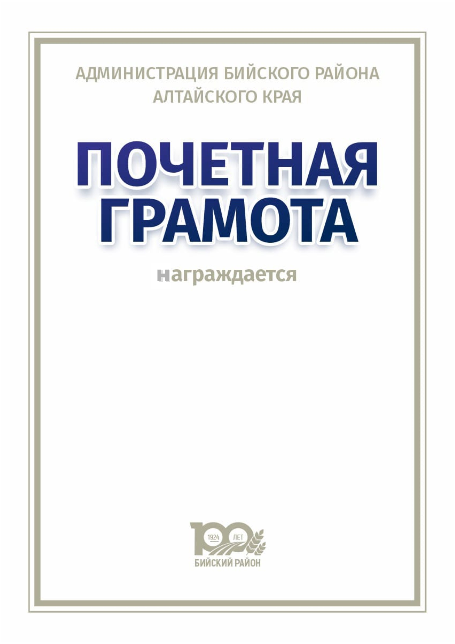
Приложение №5

к Положению о юбилейной Почетной грамоте
Администрации Бийского района Алтайского края

Логотип к 100-летнему юбилею
муниципального образования Бийский район Алтайского края



